

AGOSTO/2022



# UNIVERSO DE AÇÃO

**UNIDADES ASSISTIDAS POR MODALIDADE**

|  |  |  |  |  |
| --- | --- | --- | --- | --- |
| **UNIDADE** | **PÚBLICA** | **PRIVADA** | **FILANTRÓPICA** | **TOTAL** |
| **155** | **55** | **11** | **222** |
| **%** | **70,0%** | **25,00%** | **5,00%** |  |

Atende 70% das unidades



**PÚBLICA**

**PRIVADA**

Atende 25% das unidades

**FILANTRÓPICA**



Atende 5% das unidades

1. **DADOS ESTATÍSTICOS**

|  |  |  |  |  |
| --- | --- | --- | --- | --- |
| **INTERNAÇÃO (UNIDADE DE ATENDIMENTO/DIA)** | **UNIDADE** | **Meta** | **Produção** | **%** |
| Clínica Hematológica | Internações / dia | 116 | 102 | 88% |
|  | | | | |
| **ATENDIMENTO AMBULATORIAL** | **UNIDADE** | **Meta** | **Produção** | **%** |
| Consultas Médicas | Consultas | 600 | 842 | 140% |
| Consultas Não Médicas | Consultas | 1000 | 927 | 93% |
| **TOTAL GERAL** | **-** | **1600** | **1.769** | **110%** |
|  | | | | |
| **PROCEDIMENTOS** | **UNIDADE** | **Meta** | **Produção** | **%** |
| Triagem Clínica de Doador Candidatos à Doação | Doadores triados | 5060 | 4.589 | 91% |
| Coleta de Sangue Doadores Aptos | Bolsas coletadas | 3880 | 3.802 | 98% |
| Plaquetaférese - Doador de Plaquetas por Aférese | Bolsas coletadas | 66 | 75 | 114% |

|  |  |  |  |  |
| --- | --- | --- | --- | --- |
| Produção de Hemocomponentes | Unidade | 8600 | 8.786 | 102% |
| Procedimentos Especiais | Procedimentos | 6420 | 2.406 | 37% |
| Exames Imunohematológicos | Amostras | 10860 | 12.108 | 111% |
| Exames Sorológicos | Amostras | 5030 | 5.475 | 109% |
| Exames Hematológicos | Amostras | 170 | 536 | 315% |
| Ambulatório | Procedimentos | 310 | 81 | 26% |
| Metas de Produção AIH dos Hospitais | Plasmaférese terapêutica | 5 | 0 | 0% |
| Medicina Transfusional (Hospitalar) | Bolsas distribuídas | 2065 | 5.711 | 276% |
| Sorologia de Possível Doador de Órgão | Amostras testadas | 30 | 2 | 7% |
| **TOTAL GERAL** | **-** | **42.496** | **43.571** | **103%** |

|  |  |
| --- | --- |
| **DOADOR ESPONTÂNEO** | **TOTAL** |
| Total de doadores aptos | 3.802 |
| doadores espontâneos (voluntários + campanha) | 3.714 |
| % Realizado | 98% |
| % contratado | 75% |

|  |  |
| --- | --- |
| **DOADOR DE REPETIÇÃO** | **TOTAL** |
| Total de doadores aptos | 3.802 |
| Doadores de repetição (retorno) | 1.607 |
| % Realizado | 42% |
| % contratado | 60,00% |



**Nº de colaboradores por**

**vínculo empregatício**

M U N I C I P I O S

**0**

C E L E T I S T A S

**224**

S E R V I D O R E S

**86**

T O T A L

**310**

0

100 200 300 400



**N° de colaboradores por categoria**

**profissional**

Total

**3100**

Técnicos

**244**

Administrativos

**66**

0

100

200

300

400

1. **CAMPANHAS EXTERNAS**

|  |  |  |  |  |
| --- | --- | --- | --- | --- |
| **Campanhas Externas – agosto de 2022 Coleta externa representou 18% das coletas no total** | | | | |
|  | **Nº de Cadastro** | **Nº de Bolsas** | **Nº de Inaptos** | **Nº Cadastro de Medula** |
| **TOTAL GERAL** | **875** | **670** | **207** | **133** |

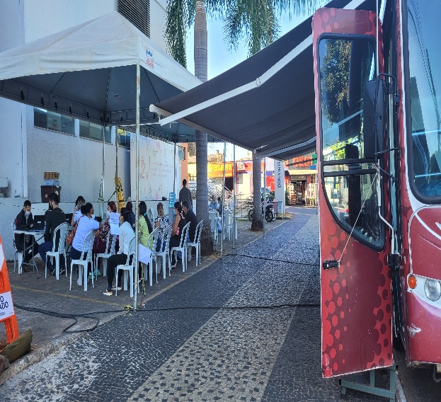

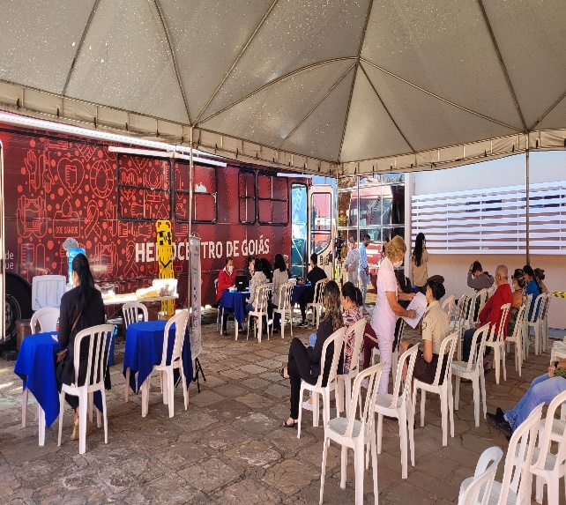

SESI – Jaiara Anápolis GO 24/08/2022

Maternidade Dona Iris – Goiânia/18/08/2022

**IV. INDICADORES E METAS DE DESEMPENHO.**

Referência: agosto de 2022

|  |  |  |  |  |
| --- | --- | --- | --- | --- |
| **Indicadores de**  **Desempenho** | **Descrição** | **Memória de**  **Cálculo** | **Meta** | **Atual** |
| Percentual de pedidos de hemocomponentes x atendimento | Mede o percentual de atendimento de hemocomponentes  conforme solicitação. | Nº de solicitações  /pelo Nº de atendidos x100 | >= 94% | 92% |
| Percentual de Cumprimento de Visitas Técnicas assistidas pelo Hemocentro Coordenador nas  unidades assistidas | Mensura taxa de visitas do comitê transfusional as unidades assistidas pelo Hemocentro Coordenador. | Nº de visitas /Nº de unidades assistidas pelo Hemocentro Coordenador x 100 | >=99% | 100% |
| Percentual de doadores espontâneos na Rede Estadual de Hemocentros | Mede taxa dos doadores com perfil espontâneos que procuram fazer doações por livre  demanda. | Nº de doadores espontâneos x100/ Nº de candidatos a doação | >=75% | 98% |
| Percentual de doadores de repetição na Rede Estadual de Hemocentros | Mede taxa de doadores de repetição que retornam para fazer  novas doações. | Nº de doadores de repetição x 100 / Nº de doadores aptos | >=60% | 42% |
| Percentual de Qualidade dos Hemocomponentes | Monitora a análise dos parâmetros de qualidade dos Hemocomponentes  produzidos. | Percentual de hemocomponentes avaliados x 100 / pela meta. | >=90% | 99% |
| Percentual de manifestações queixosas recebidas no sistema de ouvidoria SUS | Analisa a satisfação dos usuários do SUS em relação ao atendimento prestado pela unidade hospitalar. | Nº de manifestações queixosas recebidas no sistema de ouvidoria do SUS/ total de atendimentos realizados  mensalmente x 100 | < 5% | 0% |
|  | | | | |

**OUVIDORIA**

O indicador de resolução de queixas da ouvidoria é resolver as queixas apresentadas á unidade.

**agosto**

|  |  |
| --- | --- |
|  |  |
| Percentual de resolução de queixas da  **Usuários**  ouvidoria | 0 |
|  | |

**Fórmula:** *Total de demandas abertas/total de demandas respondidas x 100*

# SATISFAÇÃO DO USUÁRIO

**agosto**

|  |  |
| --- | --- |
| **Usuários** |  |
| Percentual de satisfação do usuário | 95,15% |
|  | |

|  |  |  |  |  |
| --- | --- | --- | --- | --- |
| **Demandas da Ouvidoria**  **Resolução** | | | | |
| **agosto/2022** | | | | |
| **USUÁRIOS** | **SUGESTÕES** | **SOLICITAÇÕES** | **QUEIXAS** | **% Resolução** |
| Pacientes / doadores | 0 | 01 | 0 | 100% |
| **Total** | **0** | **10** | **0** | **100%** |

|  |  |  |  |
| --- | --- | --- | --- |
| **agosto/2022** | | | |
| **Avaliações** | **Pesquisa nos**  **Tablets** | **Pesquisa no**  **TOTEN** |
| Quantidade de Respostas da pesquisa | 2.667 | 92 |
| Avaliação Geral Clientes no quesito  Elogios | 95,17% | 95,65% |
| Avaliação Geral Clientes no quesito  Não Opinaram | 4,44% | 3,26% |
| Avaliação Geral Clientes no quesito  Solicitações de Melhoria. | 0,39% | 1,09% |
|  | | |

|  |  |
| --- | --- |
| **agosto/2022** | |
| **Avaliações** | **Rede Sociais** |
| A partir do dia 01 de julho até o fim das eleições 2022, todas as redes sociais e sites oficiais das Secretarias de Estado, Órgãos, Entidades, Fundações, Autarquias e Agências de Notícias que compõe a estrutura do Poder Executivo Estadual, foram retirados do ar, respeitando à legislação eleitoral. | |
|  |  |

**V.ATIVIDADES DESENVOLVIDAS**

|  |  |
| --- | --- |
|  |  |
|  |  |

Comemoração do 34º aniversário do Hemocentro Estadual Coordenador Prof. Nion Albernaz contou com uma apresentação musical.

Hemocentro Coordenador recebe apresentação musical em comemoração aos 34 anos.

Colaboradores do INGOH – Instituto Goiano de Oncologia e Hematologia visitam o Hemocentro Coordenador.

Fisioterapeutas do Hemocentro Coordenador participam do 7º Simpósio Músculo Esquelético, em São Paulo.

|  |  |
| --- | --- |
|  |  |
| Campanha do Colégio José Lobo | Campanha Caravana do bem |
|  |  |
| Hemocentro Estadual da Região Sudeste I HEMOGO Rio Verde no dia 31/08/2022 realiza a inauguração da reforma de revitalização e ampliação de sua estrutura. | |

|  |  |
| --- | --- |
|  |  |
| Palestra para os colaboradores da Rede Hemo em alusão ao Dia Nacional de Combate ao fumo com pneumologista Dr. Marcelo Rabahi. | |

|  |  |
| --- | --- |
|  |  |
| Visita da ABRALE. | |

|  |  |  |
| --- | --- | --- |
|  |  | |
| Colaboradores participam da ação do projeto Platéia Social. | | Reunião da Assessoria científica da BIO RAD para alinhamento do Controle de Qualidade especifico para automação. |

|  |  |
| --- | --- |
|  |  |
| Profissionais da Rede Hemo participam de cursos promovidos pela rede ONCO ENSINO. | |

Atenciosamente,









Relatório elaborado pela Diretoria da Rede HEMO e aprovado pelo Conselho de Administração em / /

Dr. Valterli Leite Guedes

Presidente do Conselho de Administração do Idtech